ПРИОБЩЕНИЕ ДЕТЕЙ К МИРУ ИСКУССТВА СРЕДСТВАМИ
СОЦИО-ИГРОВОЙ ТЕХНОЛОГИИ

С.В.Кузьминых, Л.В.Четина,
МАДОУ ЦРР «ДДС №16 «Берёзка»,
воспитатели
г. Добрянка, Пермский край

«Мы не учим, а налаживаем ситуации,
когда их участникам хочется доверять друг другу и своему собственному опыту, в результате чего происходит эффект добровольного обучения,
тренировки и научения».
В.М. Букатов

Для того чтобы человеку быть активным участником общественной жизни, и реализовать себя как личность необходимо постоянно проявлять творческую активность, быть самостоятельным, иметь возможность развивать свои способности, постоянно познавать новое и самосовершенствоваться. Помочь в личностном развитии может такая современная педагогическая технология как социо-игровая, авторами которой являются Е. Е. Шулешко, А. П. Ершова и В.М. Букатов.
Эта технология наиболее интенсивно развивает коммуникативные и интеллектуальные способности детей по сравнению с традиционными методами обучения, способствует познавательному, социальному, удожественно-эстетическому, физическому развитию детей, даёт положительные результаты в области эмоционально-волевой сферы.
Реализуя муниципальный управленческий проект «Играя, шагаю к успеху», мы выбрали тему «Приобщение детей к миру искусства средствами социо-игровой технологии». Она включает в себя такие виды, как литература, живопись, скульптура, театр. Над этой темой мы начали работать со средней группы. Содержание сложное, но интересное.
Следуя советам основоположников социо-игровой технологии, занятия организуем как игру между микрогруппами детей и одновременно в каждой из них. Оптимальными условиями для продуктивного общения и развития межличностных отношений являются объединение малыми группами: в младшем возрасте - в пары и тройки, в старшем - по 5-6 детей. Сам процесс объединения в группы представляет собой интересную, захватывающую игру и способствует возникновению дружественных отношений между детьми, учит умению договориться.
Социо-игровая технология направлена на развитие коммуникативных умений у детей, поэтому в основе данной технологии лежит общение детей между сверстниками и взрослыми.
Социо-игровую технологию системно используем как на занятиях, так и при организации свободной деятельности детей. Это дает возможность объединить детей общим делом, ориентированным на конкретный результат, в том числе в процессе ознакомления с разными видами искусства.
В рамках данной технологии ставим перед собой цель – содействовать развитию у детей позитивного интереса к совместной деятельности, способствовать расширению и обобщению представлений по теме «Виды искусства». Решаем такие задач, как помочь детям научиться эффективно общаться; сделать образовательный процесс более увлекательным для детей; способствовать развитию у них активной позиции, самостоятельности, творчества; воспитать в дошкольниках желание узнавать новое.

Стараемся организовывать такие ситуации, где очень много интересного из мира искусства, и ребёнок из потока информации сегодня возьмет одно, завтра – другое, что-то у него отложится и запомнится на всю жизнь.
Игровые сеансы составляем с учетом этапов и правил социо-игровых технологий:
- Использование работы малыми группами.
- Смена лидерства.
- Смена мизансцен.
- Смена темпа и ритма.
- Смена видов деятельности.
- Принцип полифонии.
Один из увлекательных социо-игровых сеансов – «Отгадай слово». На каждом этапе детям подготовительной к школе группы предлагаем по две игры. Игра выбирается при помощи волчка.
Дети старшего дошкольного возраста с удовольствием принимают мотивацию в форме отгадывания слова, открывают по одной букве при условии соблюдения правил игры.
На первом этапе создания рабочего настроя в играх «Скульптор и глина» или «Тень» происходит сплочение группы, формируется навыки передачи информации с помощью движений, умение договариваться в микрогруппах.
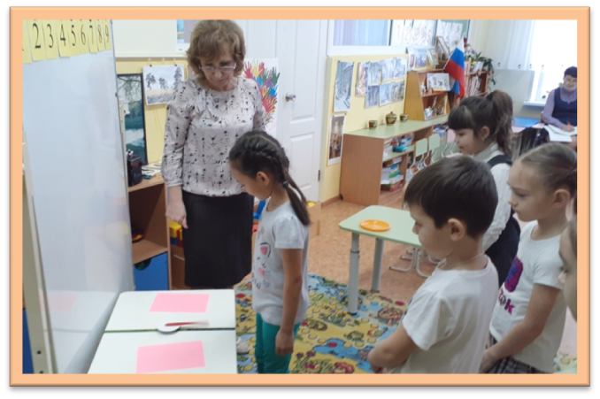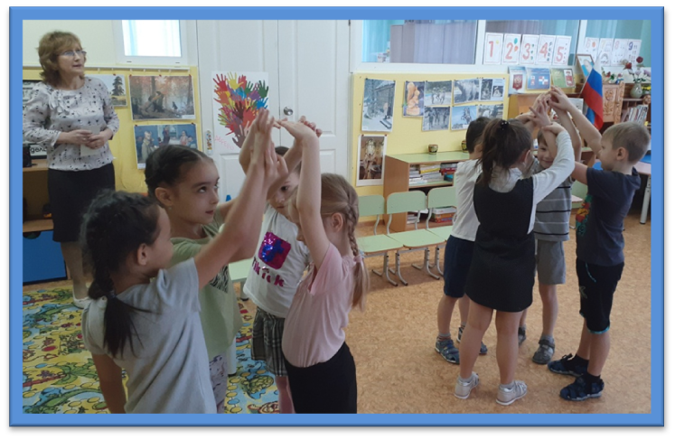
На втором этапе в игре-разминке «Кисточку передавай – профессию деятелей искусства называй» или «Исправь ошибку» у детей проявляется азарт, желание посоревноваться с другой командой. И в то же время они повторяют виды и профессии деятелей искусства, развивается наблюдательность.
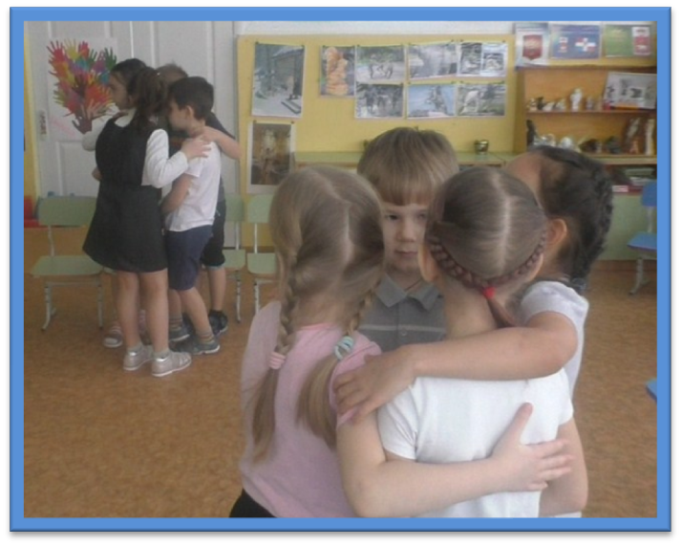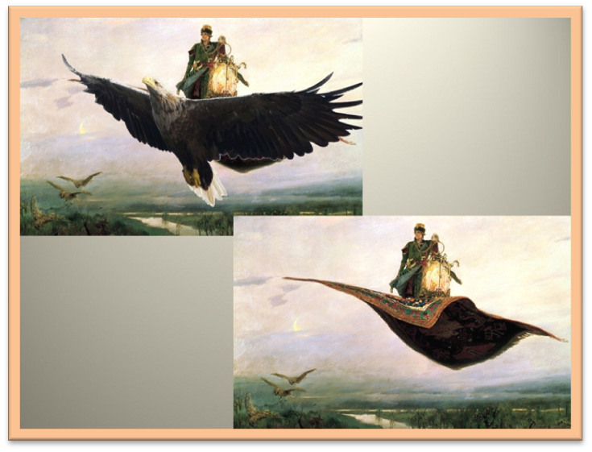
На третьем этапе в игре творческого самоутверждения «Оживи картину» или «Пейзаж» у детей развиваются умения достигать художественно-исполнительского результата коллективного действия, обогащаются представления детей о жанрах искусства, умения использовать свои знания в практической деятельности.
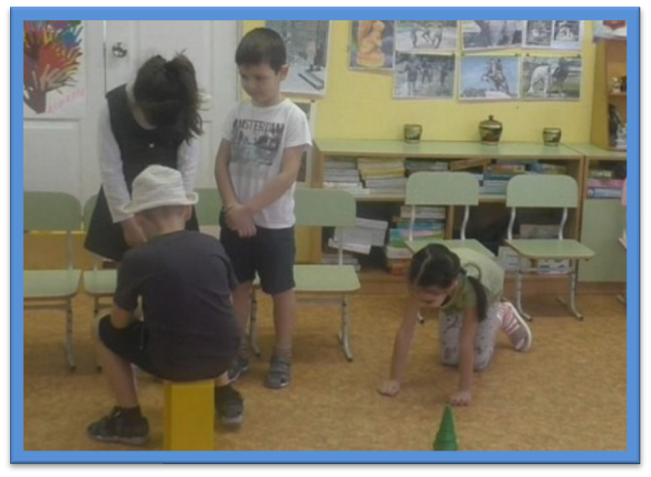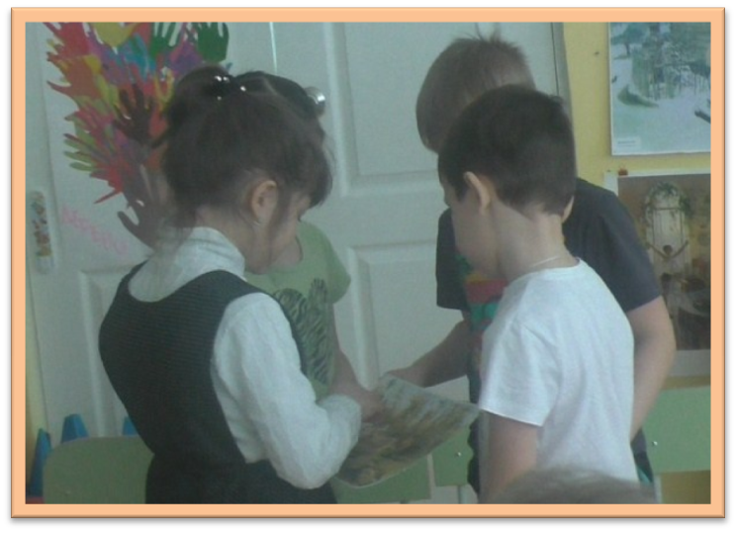
На четвертом этапе сеанса – социо-игрового приобщения к делу в игре «Узнай картину» или «Четвертый лишний» развиваются умения договариваться между собой, оказывать помощь сверстникам.
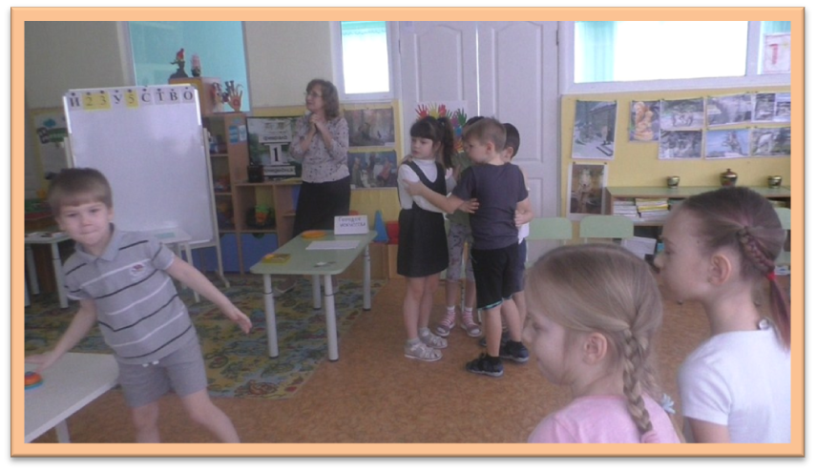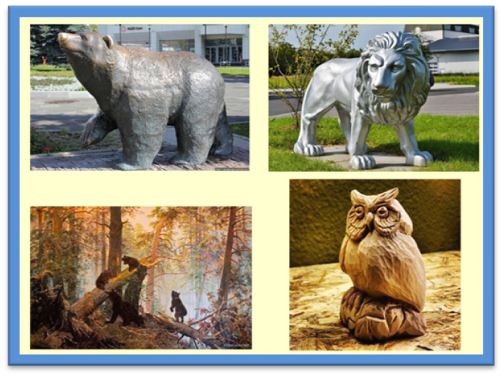
На пятом этапе – игры вольные: «Найди картину и промолчи» или «Найди скульптуру малой формы и промолчи». Дети выбрали вторую игру, нашли скульптуры малой формы. В процессе игры были созданы условия для двигательной активности и развития зрительной памяти.
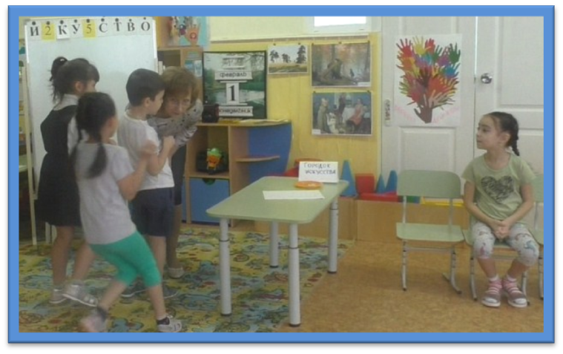
Так с помощью игрового сеанса дети повторили пройденный материал по теме «Искусство». Приобрели навыки коммуникативного опыта: общались друг с другом, рассуждали, помогали своим товарищам, прислушивались к их мнениям. Кроме того, у них формируется позитивное отношение к окружающему миру, другим людям, самому себе, к сверстникам; ребята учатся отстаивать свою позицию, разумно и доброжелательно возражать взрослым; отсутствует чувство страха за ошибку.

Список литературы

1.Бакаева, О.Н. Педагогические условия формирования интеллектуальных умений у старших дошкольников / – М.: Издательство «Логос», 2012 – 190 с.
2.Букатов, В.М. Педагогические таинства дидактических игр. / – М.:
Владос, 2013 – 56 с.
3.Букатов, В.М. Социоигровая педагогика в детском саду: из опыта работы воспитателей/ - Москва: Чистые пруды, 2006г.;
4.Букатов, В.М., Шулешко, Е.Е., Ершова, А.П. Возвращение к таланту. /–
Красноярск, 2010 – 78 с.
5.Букатов, В.М. Карманная энциклопедия социо-игровых приёмов обучения дошкольников: справочно-методическое пособие для воспитателей старших и подготовительных групп детского сада/ под общ.ред. М.Букатова: Москва:Изд-во «ТЦ СФЕРА»: Санкт-Петербург: Образовательные проекты, 2014.;

